UNIVERSIDAD NACIONAL AUTÓNOMA DE NICARAGUA, LEÓN

ÁREA DE CONOCIMIENTO DE CIENCIAS ECONÓMICAS Y EMPRESARIALES

ÁREA ESPECIFICA DE ECONOMÍA

Dr. Juan Diego Solis Álvarez. PhD.

[jdsa@ce.unanleon.edu.ni](mailto:jdsa@ce.unanleon.edu.ni)

**Python aplicado en Análisis Financiero**

<https://www.youtube.com/watch?v=miB7C9GfI-k>

**Instalar Pytnon**

**Instalar Jupiter:** pip install notebook desde la termania donde se instalo Python

**Instalar Git Bash:** download git bash <https://git-scm.com/download/win>

Gestionar tu cuenta <https://github.com/>

Usuario en github: jdsaeconometria

Pasware: jdsa1311734104

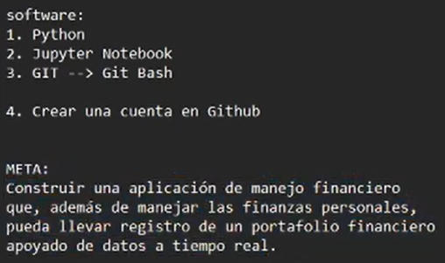

[**https://www.youtube.com/watch?v=sIVKJgrMyqQ**](https://www.youtube.com/watch?v=sIVKJgrMyqQ)

[**https://www.youtube.com/watch?v=JWnZvHOYBDc**](https://www.youtube.com/watch?v=JWnZvHOYBDc)

“Actúa como especialista en Series de Tiempo y prepara la clase práctica de los Modelos Autoregresivos AR(p) y debo Hacer las preguntas necesaria sobre la figura de Autocorrelación parcial, la Prueba Dickey-Fuller Aumentada, Prueba de varianza de Levene, la Prueba de Levene, para que tu respuestas sea lo mejor posible sobre este método y sus mejores aplicaciones incluyendo el código en Rstudio”.

Dando Clic Derecho en la carpeta de trabajo, luego se muestra la opción dar clic en Mostrar Más Opciones

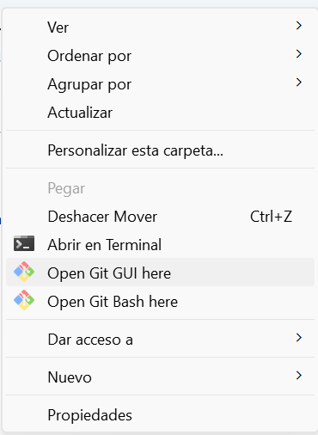



**Crear una carpeta datos**



Dentro de la carpeta crear carpetas se tiene que escribir 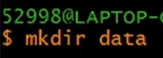

**Mkdir**

**Crear una carpeta Scripts**



**Crear un git en mi carpeta**



**Añadir todo lo que he realizado**



**Y luego para guardar todo**



**Para crear bases de datos:**

**touch datos.csv**

**touch finanzas.xlsx**

**touch finanzas.json**

**touch finanza.sav**

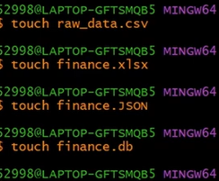

**Crear un scipts en la carpeta**

